SEGUNDA SEMANA DE CUARESMA

LLAMADOS A LA FELICIDAD

RESPONDE AL LLAMADO

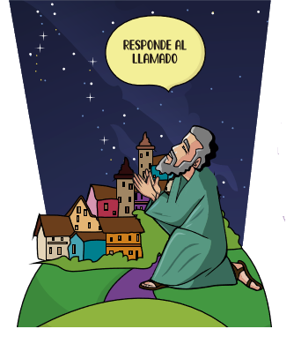

LEMA: RESPONDE AL LLAMADO
PERSONAJE: ABRAHAM
TEXTO BIBLICO: GENESIS 15, 5-18
COMPROMISO: Responderé a Dios buscándolo en la oración, haciendo silencio para escuchar su voz.

Las lecturas de este día nos muestran a un Dios que es luz y salvación, un Dios que camina con su Pueblo, un Dios que llama a la felicidad.
Hoy nuestro personaje es ABRAHAM Dios lo ha mirado con predilección y lo ha elegido, lo llama, le dice que mire el cielo y las estrellas, así será su descendencia, el que no tenía ni siquiera un hijo.
Dios mismo lo llamó y se comprometió con él. Dice la Palabra “Abraham creyó al Señor y el Señor le concedió su amistad.”
En esta cuaresma queremos caminar hacia la santidad, hacia la felicidad y lo lograremos solo en la medida en que ESCUCHEMOS A DIOS. ya que él puede hablarnos y nosotros quedarnos en el ruido sin saber lo que él nos dice, por esto la invitación que hacemos esta semana es:

CADA DIA TENDRE UN PEQUEÑO ENCUENTRO CON DIOS
“NO ES POSIBLE SANTIDAD SIN ORACIÓN”
Don Bosco enseñó a sus muchachos a buscar a Dios desde lo más sencillo de su vida, buscarlo en oraciones cortas, en minutos de silencio, mientras iban por la calle, mientras caminaban con un amigo, y sobre todo visitando frecuentemente a Jesús sacramentado.

Compromiso: Responderé a Dios buscándolo en la oración, haciendo silencio para escuchar su voz.
puedo iniciar este proceso de oración así:
HOY lunes AYUNARÉ de música
HOY martes me quedaré un rato en silencio sin hablar
HOY miércoles hablaré con Dios mientras camino para la casa.
HOY jueves antes de acostarme conversaré con Dios acerca del día
HOY viernes escucharé a Dios en lo profundo de mi ser por 2 minutos
HOY sábado viviré la Caridad fruto de la semana entregando algo que yo tenga y a otra persona le pueda servir mucho.

DINAMICA
Se invita a varios jóvenes con los ojos cerrados a escuchar un mensaje, mientras una persona da el mensaje, muchos otros hablan, gritan, cantan y es necesario que se identifique el mensaje claramente.
Se deberá hacer un gran esfuerzo de SILENCIO Y ESCUCHA para percibir el mensaje.
Pueden hacer la experiencia varios del grupo de manera que después de vivirla se comparta sobre lo visto.
Otros también estarán como espectadores
¿Lo vivido se parece a la vida cotidiana? ¿Esto también ocurre, cuando?
¿es fácil escuchar la voz de Dios? ¿Qué cosas en la vida representan el ruido que no nos permite escuchar la voz de Dios?

EXPERIENCIA DE ENCUENTRO CON LA PALABRA
Se tiene la propuesta de hacer la experiencia de discernimiento desde la palabra, invitamos a los jóvenes a hacerla:
RECONOCER:
¿Cómo estoy, que sentimientos me invaden hoy?
¿porque estoy así?
INTERPRETAR con la ayuda de la Palabra de Dios damos sentido a nuestra vida hoy

- Pido la luz del Espíritu Santo que me acompañe en este momento de oración.
- Leo el texto: Génesis 15, 5-8 y con mis palabras reconstruyo lo ocurrido.
- ¿Qué me dice Dios?
¿Yo escucho a Dios, así como Abraham?
¿Qué me falta para escuchar más a Dios?
- ¿Qué le digo yo a Dios?
Hago una oración donde le digo a Dios que quiero escuchar más su voz
- ¿A qué me comprometo?
Escribo mi compromiso de esta semana

CONVERSIÓN ECOLÓGICA

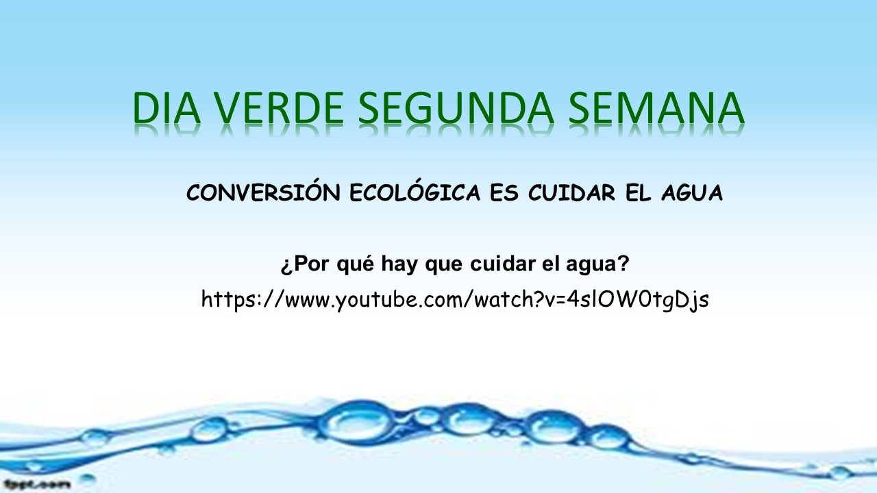

VIDEO: ¿Por qué hay que cuidar el agua?
https://www.youtube.com/watch?v=4slOW0tgDjs

